Øvelse 5

1. Afprøv host kommandoen:
a. Udfør 2 forskellige forward DNS-opslag med host kommandoen (screendump)
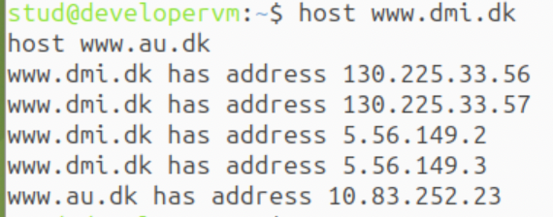
b. Udfør 1 reverse DNS-opslag med host kommandoen (screendump)

2. Afprøv nslookup kommandoen:
a. Udfør 2 forskellige forward DNS-opslag med nslookup kommandoen (screendump)
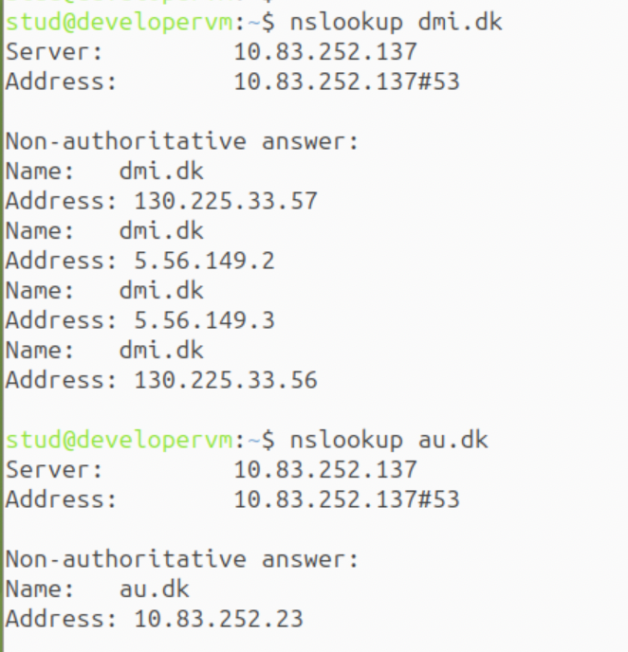
b. Udfør 1 reverse DNS-opslag med nslookup kommandoen (screendump)
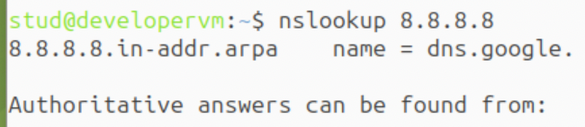

3. Afprøv whois kommandoen:
a. Udfør et whois opslag på en ip-adresse for www.au.dk (screendump)
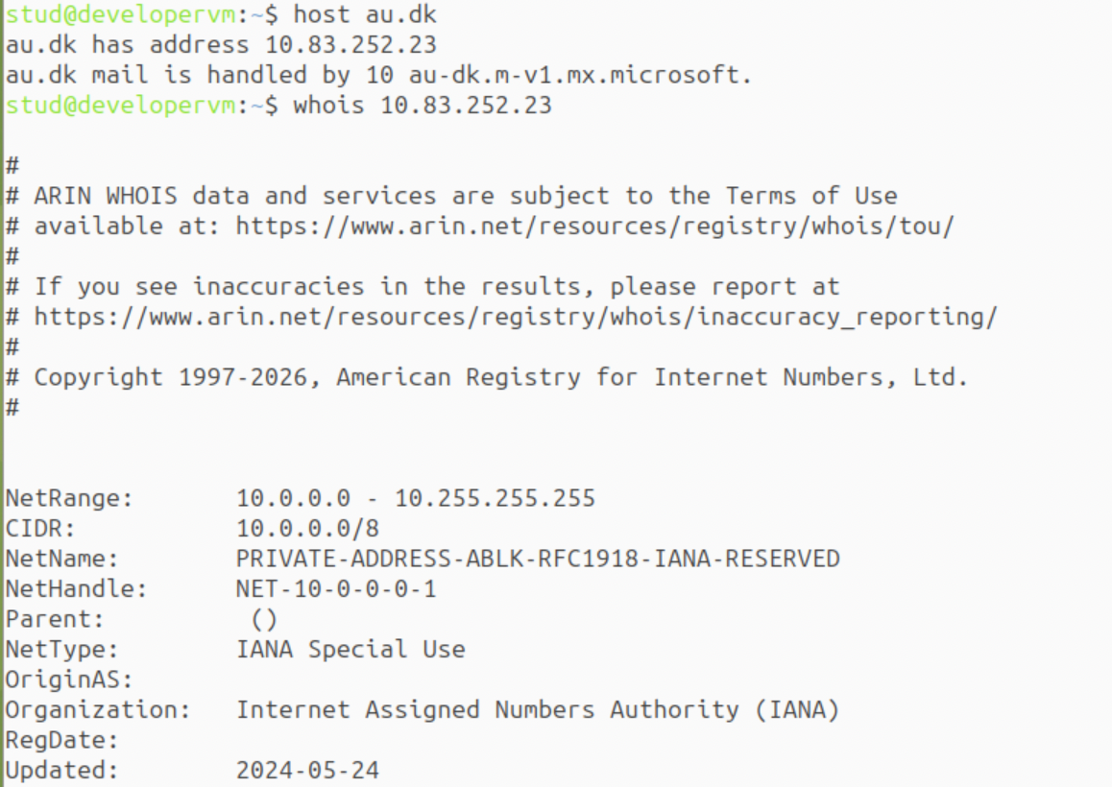
b. Hvem skal man kontakte ved mistanke om misbrug?
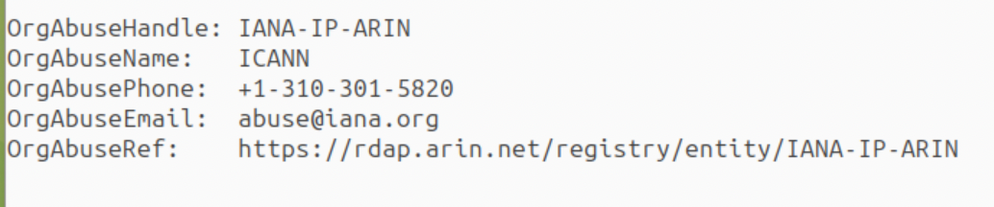
c. Hvilket netværksområde dækkes (ip range)?

4. Afprøv nmap kommandoen:
a. Udfør et nmap opslag mod www.au.dk (screendump)
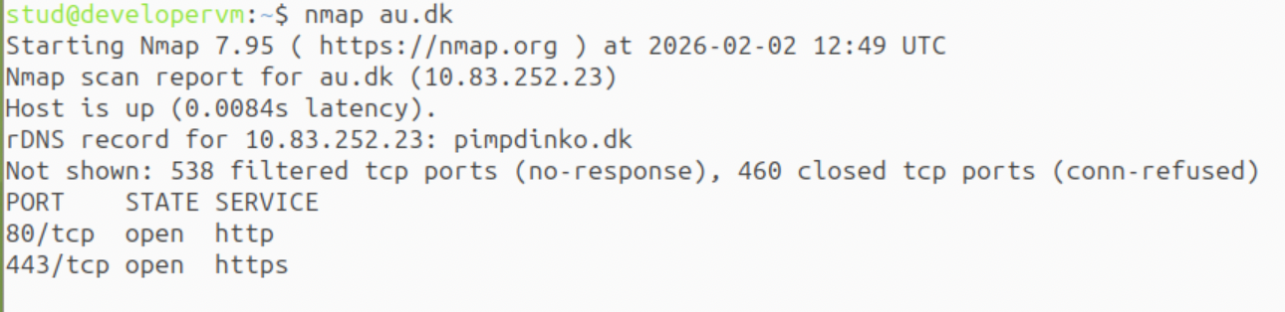
- Hvilke porte er åbne og til hvilket formål?
80/tcp og 443/tcp som sørger for hhv. http og https

HTTP står for ukrypteret webserver trafik og HTTPS står for krypteret webserver trafik.

b. Udfør et nmap opslag mod din RPi5 (screendump)
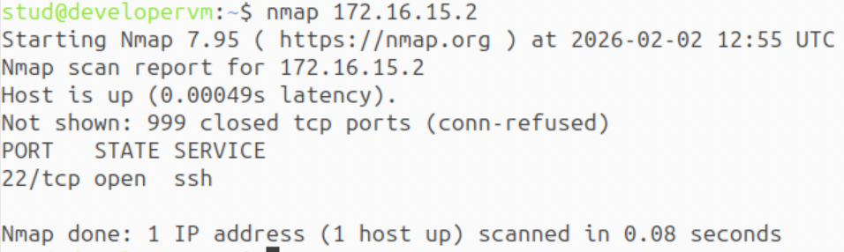
- Hvilke porte er åbne og til hvilket formål?
22/tcp som sørger for ssh forbindelsen til Rpi.

